本校高中部98 學年度第二學期優良學生候選人優良事蹟發表會活動照片（99.04.12.）
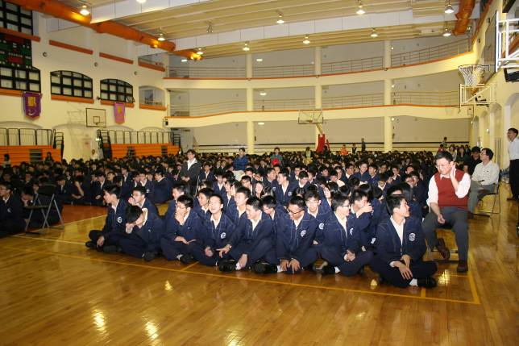 |  | 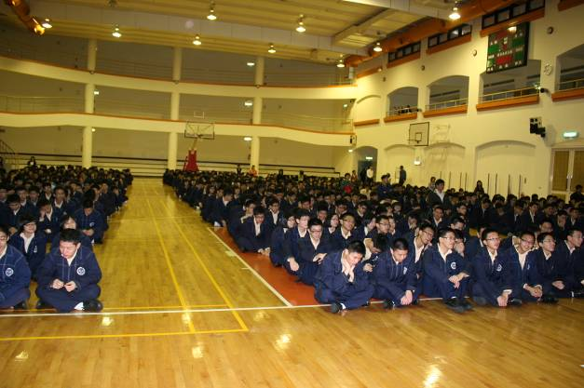
照片1：活動現場 |  | 照片2：活動現場
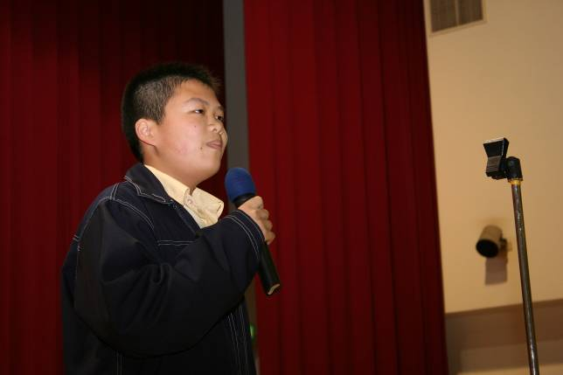 |  | 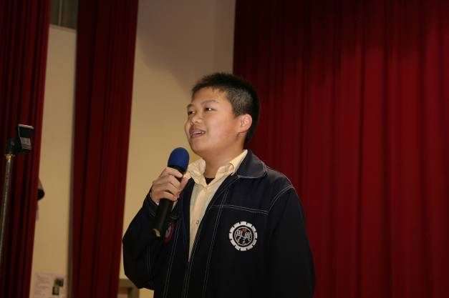
照片3：1號方元（高一勇） |  | 照片4：1號方元（高一勇）
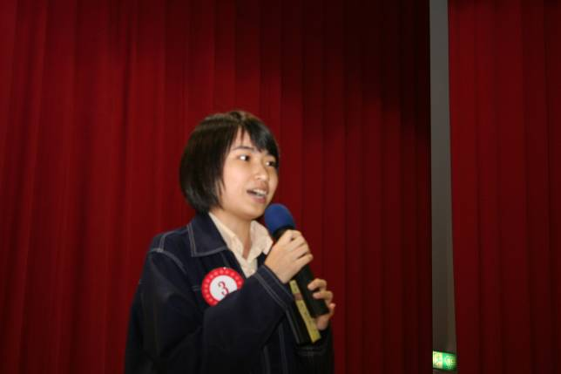 |  | 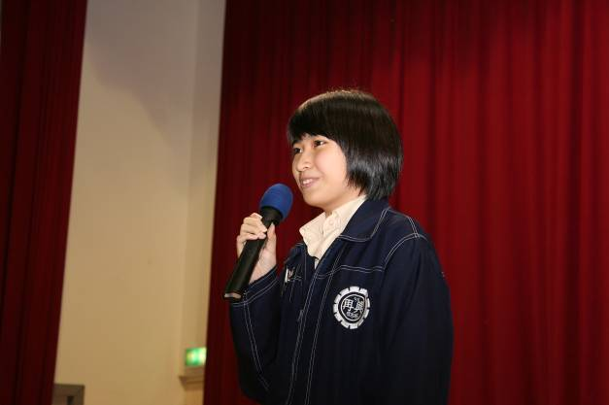
照片5：3號徐易琳（高一仁） |  | 照片6：3號徐易琳（高一仁）
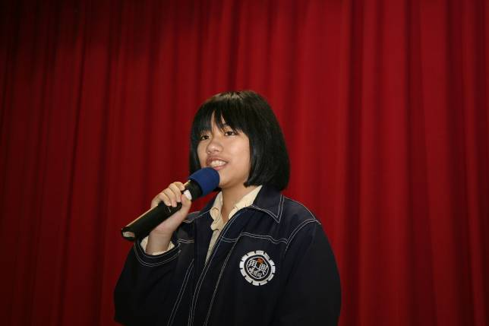 |  | 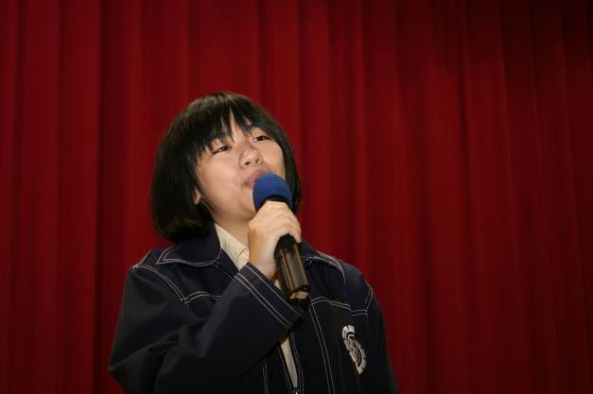
照片7：4號陳筱昀（高一誠） |  | 照片8：4號陳筱昀（高一誠）
本校高中部98 學年度第二學期優良學生候選人優良事蹟發表會活動照片（99.04.12.）
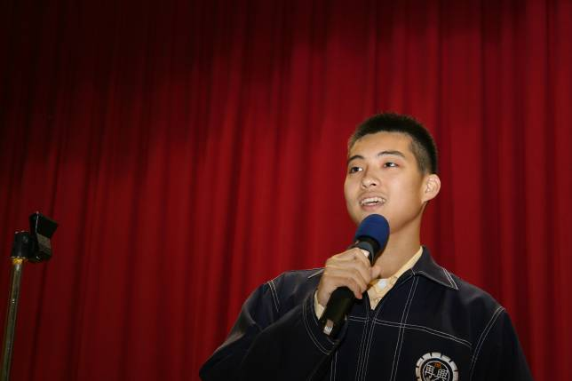 |  | 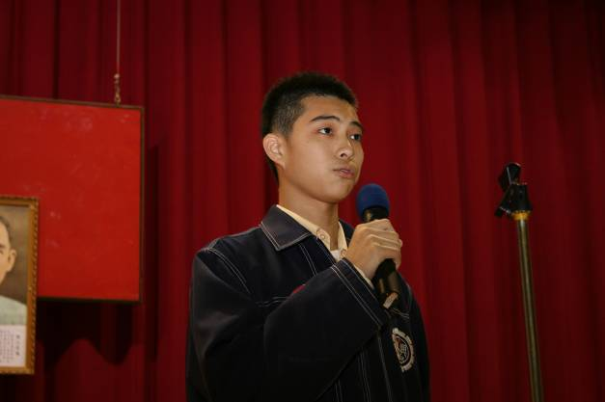
照片9：5號張書維（高一智） |  | 照片10：5號張書維（高一智）
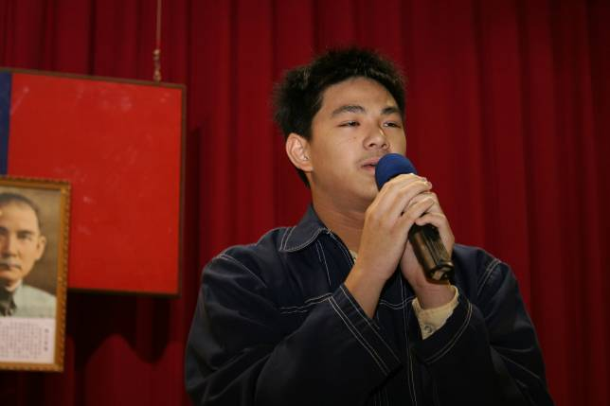 |  | 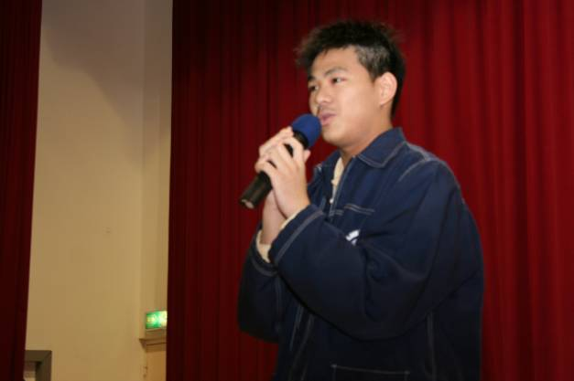
照片11：6號賴奕廷（高一愛） |  | 照片12：6號賴奕廷（高一愛）
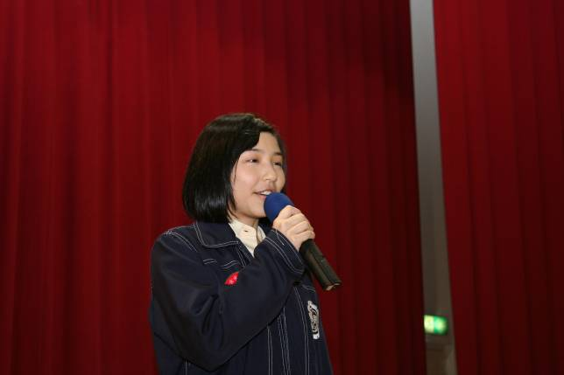 |  | 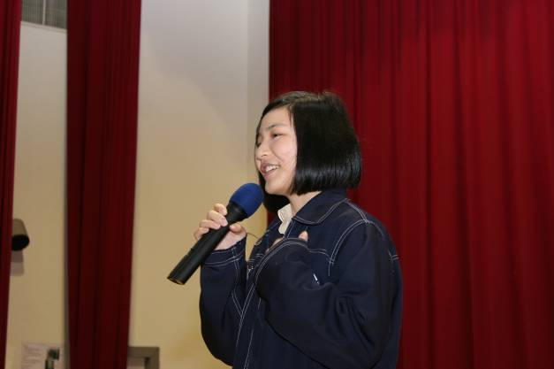
照片13：7號江佳樺（高二誠） |  | 照片14：7號江佳樺（高二誠）
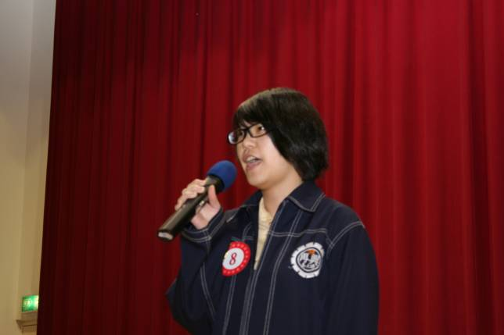 |  | 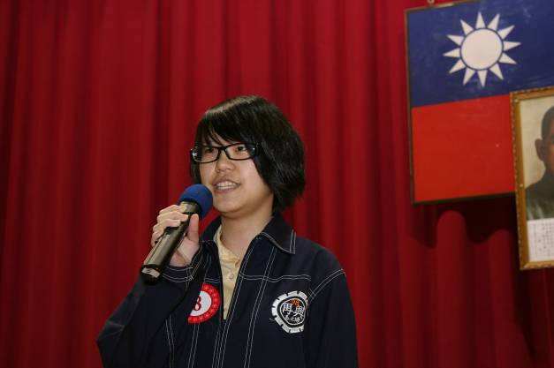
照片15：8號馬士婷（高一和） |  | 照片16：8號馬士婷（高一和）

